1.15.34. Нижегородская область
Количество специалистов, прошедших обучение по программам повышения квалификации в 2016 г. (чел.).
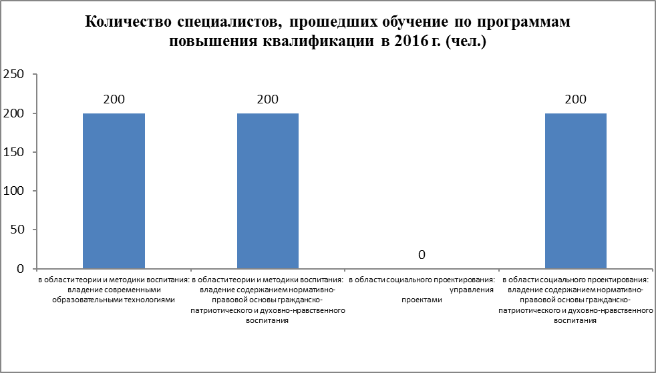

Участие органов исполнительной власти субъекта и образовательных организаций, расположенных на территории субъекта РФ в мероприятиях государственной программы «Патриотическое воспитание граждан Российской Федерации на 2016–2020 годы».
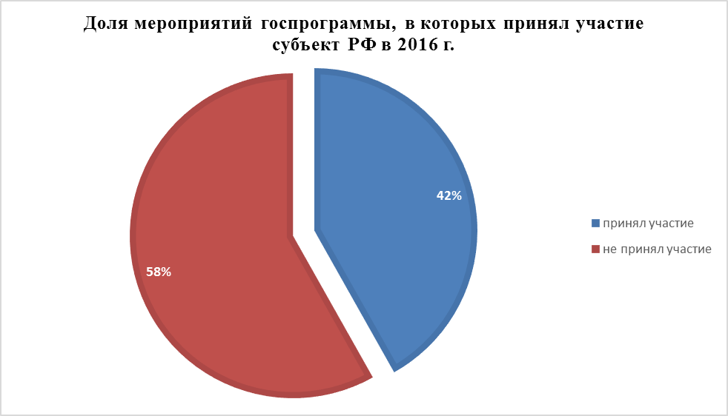
Мероприятия гражданско-патриотической и духовно-нравственной направленности в субъекте РФ в 2016 г.
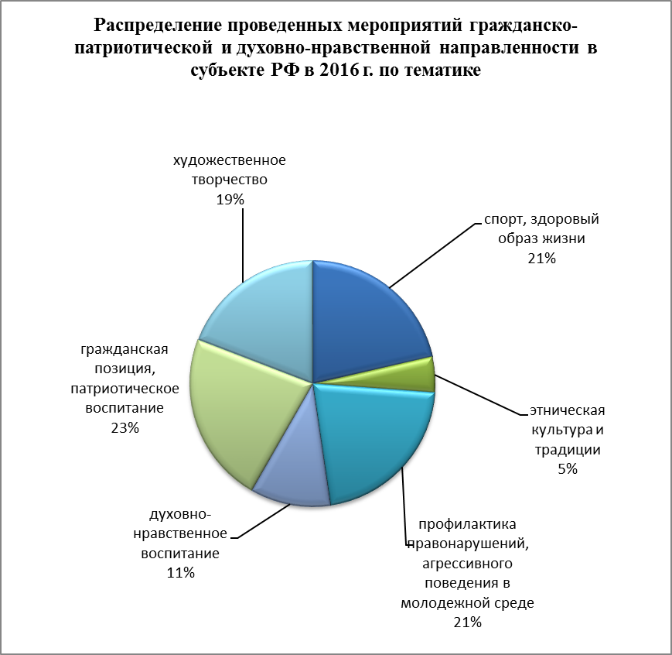

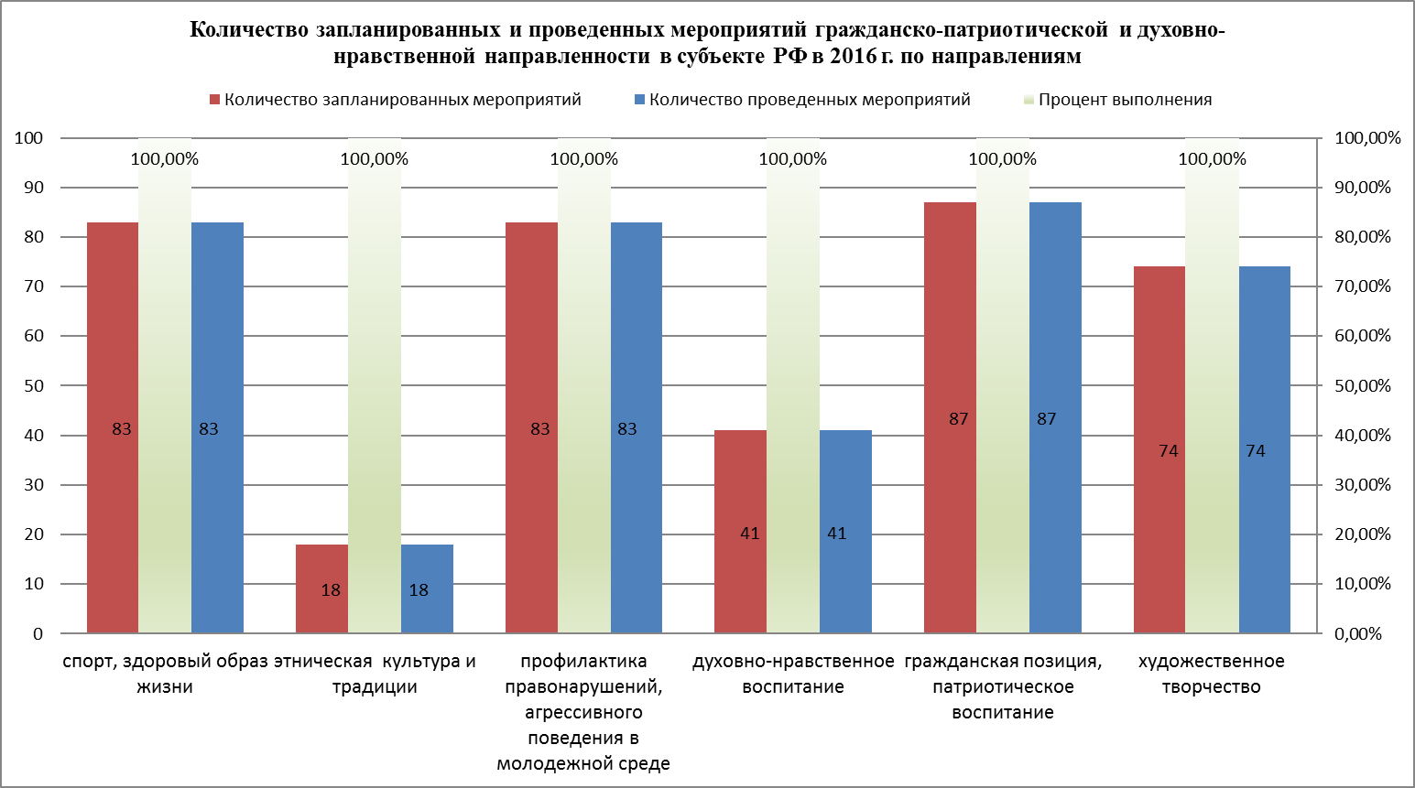
Количество представителей детей и молодежи, принимавших в 2016 г. участие в конкурсных мероприятиях гражданско-патриотической направленности в общей численности обучающихся в субъекте.
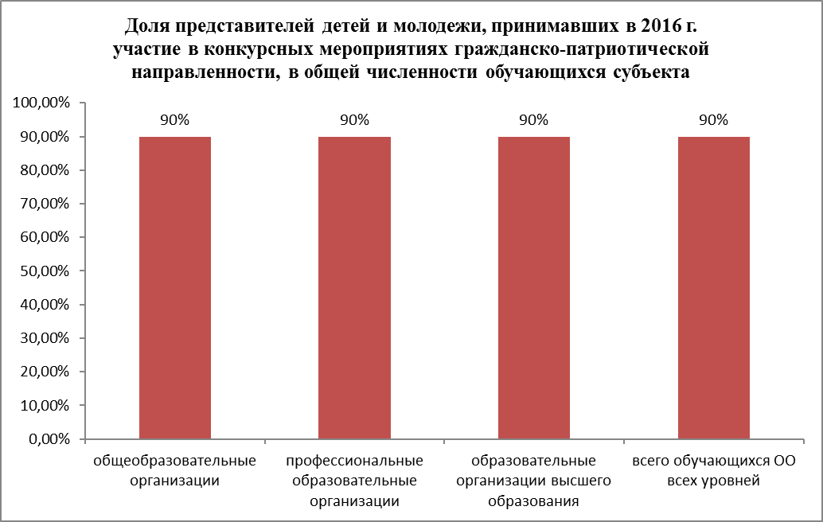

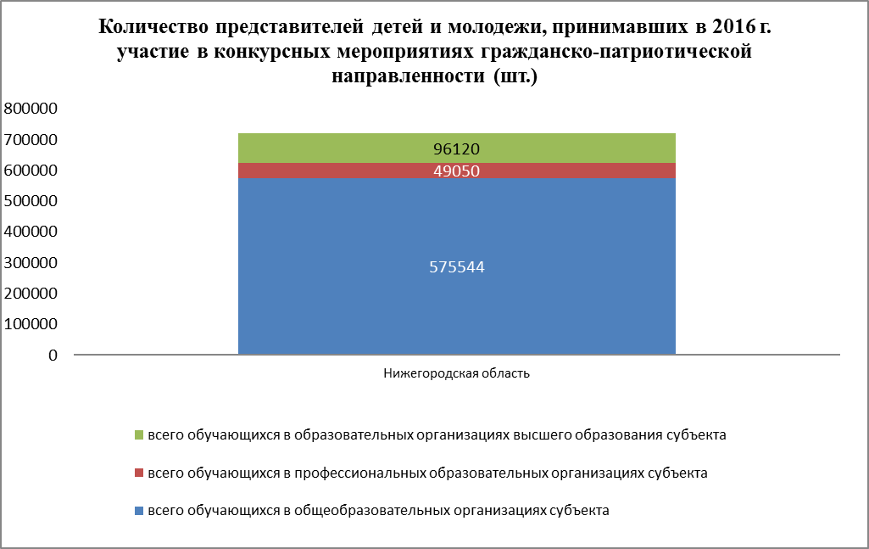
Выполнение нормативов Всероссийского физкультурно-спортивного комплекса "Готов к труду и обороне" (ГТО).

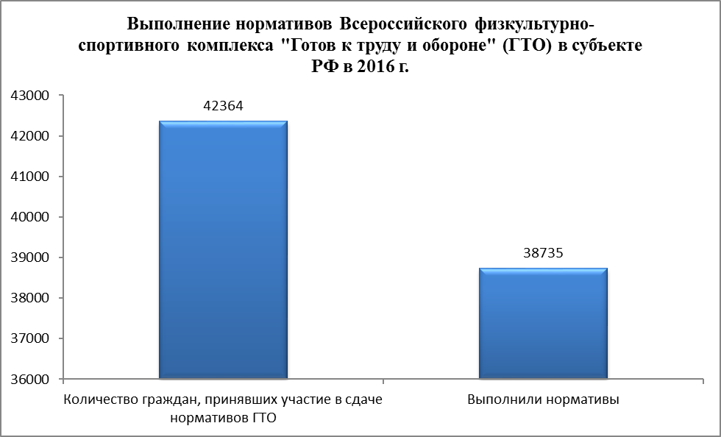

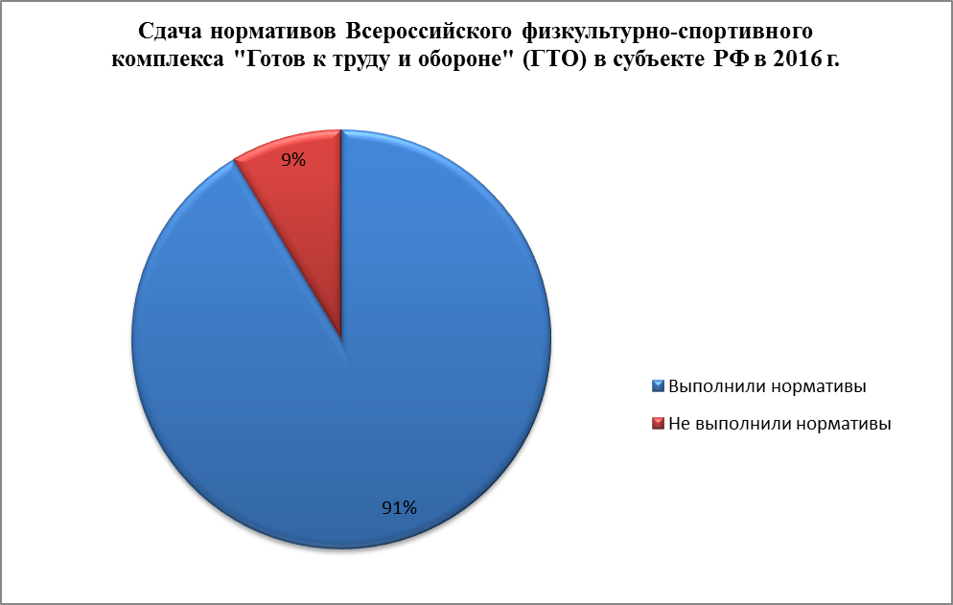

Количество образовательных организаций, над которыми шефствуют воинские части (корабли).
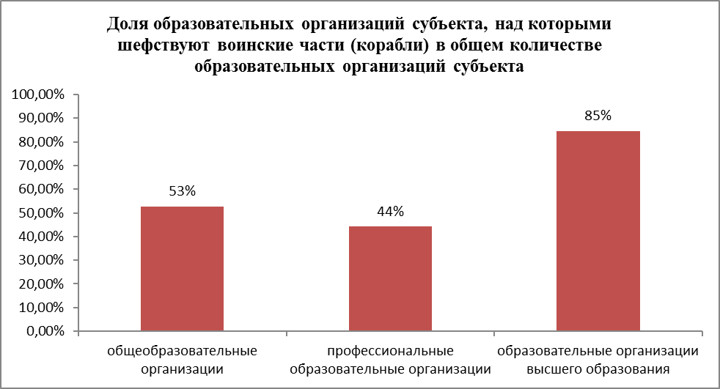

Количество образовательных организаций, имеющих локальные нормативные акты, регулирующие деятельность в сфере гражданско-патриотического и духовно-нравственного воспитания
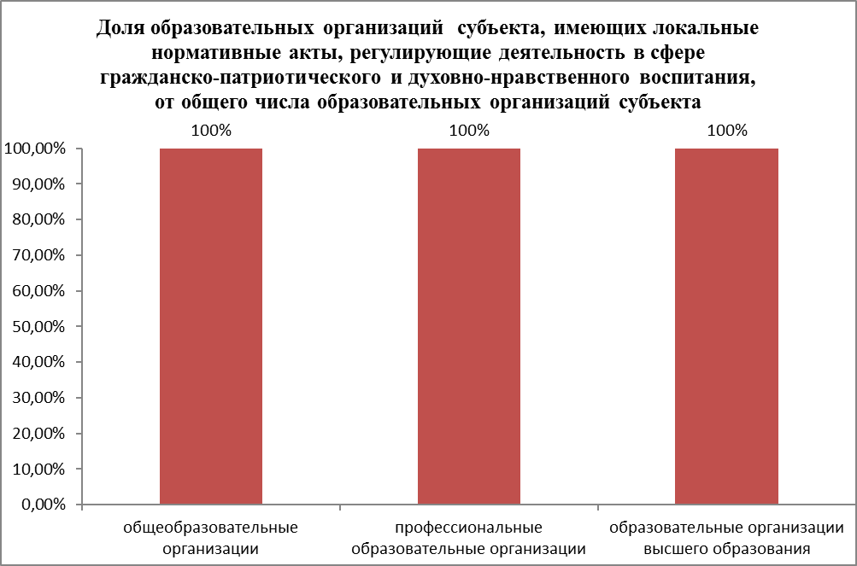
Количество действующих патриотических объединений, клубов, центров, в том числе детских и молодежных.
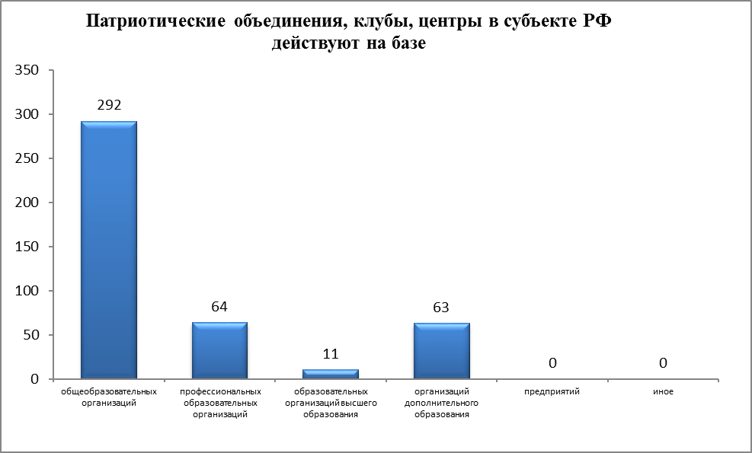

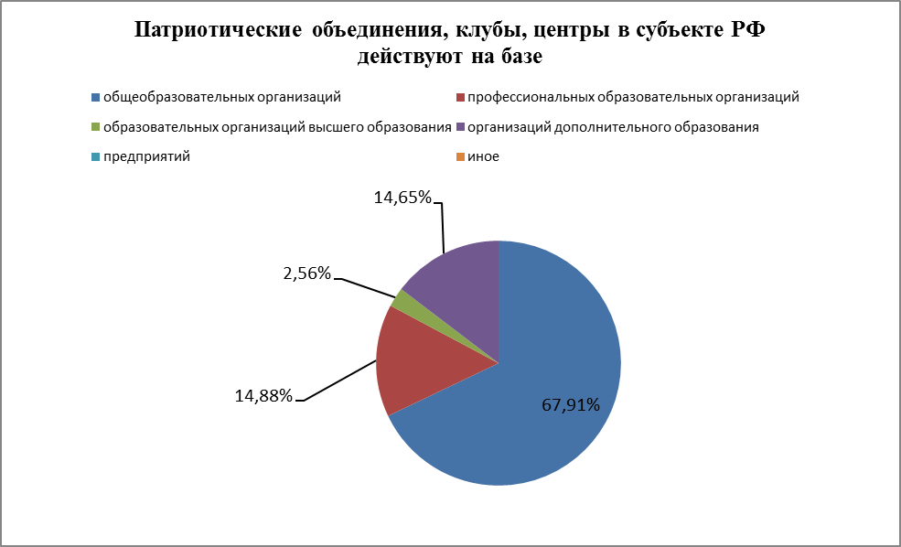

Количество историко-патриотических и военно-патриотических музеев.
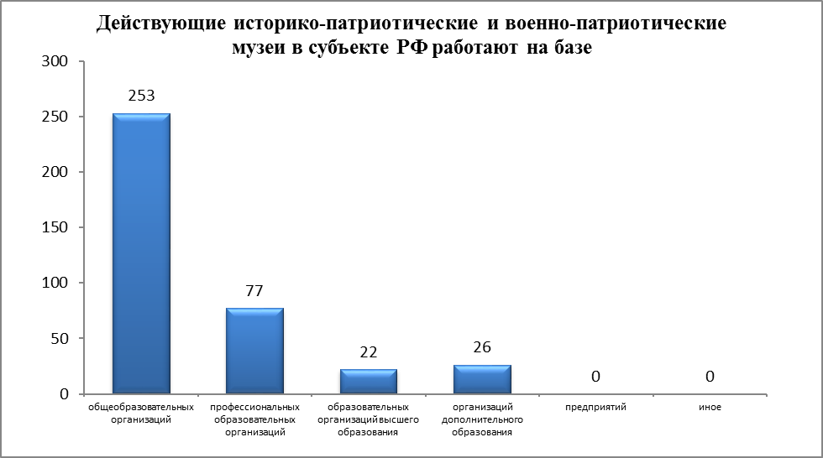

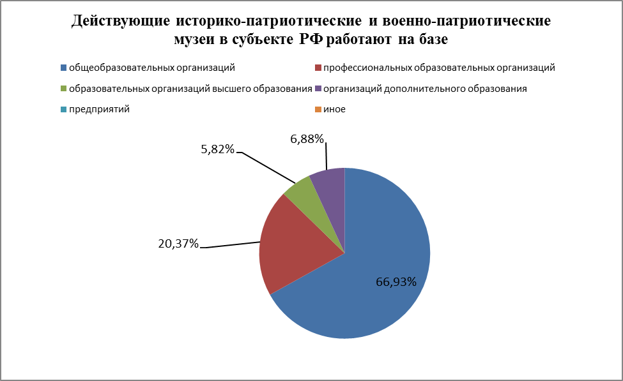

Количество оборонно-спортивных лагерей/центров.
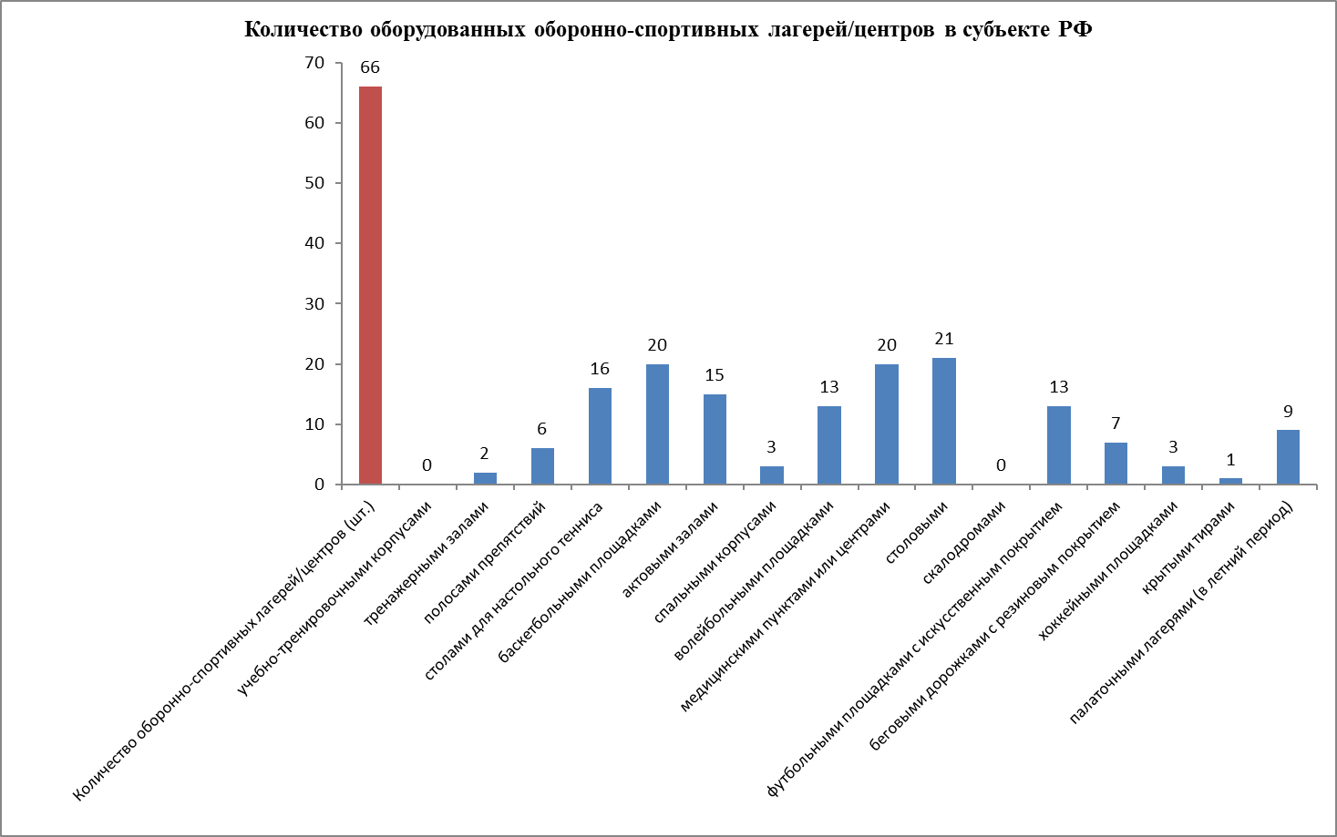

Ответ на опрос
Субъект РФ | Нижегородская область
Ответственный за заполнение формы [фамилия, имя, отчество ответственного] | Шиженская Оксана Владимировна
Ответственный за заполнение формы [должность] | заведующий сектором гражданско-патриотического воспитания и реализации общественно значимых молодежных проектов отдела по вопросам реализации государственной молодежной политики
Ответственный за заполнение формы [наименование органа исполнительной власти субъектов Российской Федерации, осуществляющие управление в сфере образования и (или) молодежной политики] | министерство образования Нижегородской области
Ответственный за заполнение формы [контактный телефон] | (831)434-16-75
Ответственный за заполнение формы [действующий адрес электронной почты] | sgpv@obr.kreml.nnov.ru
Количество специалистов, прошедших обучение по программам повышения квалификации в 2016 г. (чел.): [в области теории и методики воспитания: владение современными образовательными технологиями (наличие документов, подтверждающих повышение квалификации по тематике современных образовательных технологий, в том числе, образовательных технологий воспитательной работы)] | 200.0000000000
Количество специалистов, прошедших обучение по программам повышения квалификации в 2016 г. (чел.): [в области теории и методики воспитания: владение содержанием нормативно-правовой основы гражданско-патриотического и духовно-нравственного воспитания (наличие документов, подтверждающих повышение квалификации по тематике содержания 273-ФЗ; ФГОС; Государственной программы “Патриотическое воспитание граждан Российской Федерации на 2016 - 2020 годы”; “Основ государственной молодёжной политики Российской Федерации на период до 2025 года”)] | 200.0000000000
Количество специалистов, прошедших обучение по программам повышения квалификации в 2016 г. (чел.): [в области социального проектирования: управления проектами (наличие документов, подтверждающих наличие высшего образования, либо повышения квалификации в сфере управления)] | 0.0000000000
Количество специалистов, прошедших обучение по программам повышения квалификации в 2016 г. (чел.): [в области социального проектирования: владение содержанием нормативно-правовой основы гражданско-патриотического и духовно-нравственного воспитания (наличие документов, подтверждающих повышение квалификации по тематике содержания 273-ФЗ; ФГОС; Государственной программы “Патриотическое воспитание граждан Российской Федерации на 2016 - 2020 годы”; “Основ государственной молодёжной политики Российской Федерации на период до 2025 года”)] | 200.0000000000
В каких из перечисленных мероприятий государственной программы «Патриотическое воспитание граждан Российской Федерации на 2016–2020 годы» участвовали органы исполнительной власти субъекта и образовательные организации, расположенные на территории субъекта РФ: [всероссийский конкурс дипломных работ выпускников исторических факультетов, связанных с героическим прошлым России, важнейшими событиями в жизни народа] | Нет
В каких из перечисленных мероприятий государственной программы «Патриотическое воспитание граждан Российской Федерации на 2016–2020 годы» участвовали органы исполнительной власти субъекта и образовательные организации, расположенные на территории субъекта РФ: [всероссийские семинары-совещания с руководителями кадетских школ и казачьих кадетских корпусов] | Да
В каких из перечисленных мероприятий государственной программы «Патриотическое воспитание граждан Российской Федерации на 2016–2020 годы» участвовали органы исполнительной власти субъекта и образовательные организации, расположенные на территории субъекта РФ: [семинары и курсы повышения квалификации по организации поисковых формирований] | Да
В каких из перечисленных мероприятий государственной программы «Патриотическое воспитание граждан Российской Федерации на 2016–2020 годы» участвовали органы исполнительной власти субъекта и образовательные организации, расположенные на территории субъекта РФ: [семинары-совещания о роли дополнительного образования детей и молодежи в системе гражданско-патриотического воспитания] | Да
В каких из перечисленных мероприятий государственной программы «Патриотическое воспитание граждан Российской Федерации на 2016–2020 годы» участвовали органы исполнительной власти субъекта и образовательные организации, расположенные на территории субъекта РФ: [всероссийские семинары и слеты о роли студенческих отрядов в развитии системы гражданско-патриотического воспитания молодежи] | Да
В каких из перечисленных мероприятий государственной программы «Патриотическое воспитание граждан Российской Федерации на 2016–2020 годы» участвовали органы исполнительной власти субъекта и образовательные организации, расположенные на территории субъекта РФ: [всероссийская конференция по вопросам гражданского и патриотического воспитания, студенческого самоуправления в профессиональных образовательных организациях и организациях высшего образования] | Да
В каких из перечисленных мероприятий государственной программы «Патриотическое воспитание граждан Российской Федерации на 2016–2020 годы» участвовали органы исполнительной власти субъекта и образовательные организации, расположенные на территории субъекта РФ: [всероссийские семинары-совещания с руководителями ветеранских, молодежных и детских объединений о роли семьи, государства и институтов гражданского общества в формировании патриотического сознания российской молодежи] | Нет
В каких из перечисленных мероприятий государственной программы «Патриотическое воспитание граждан Российской Федерации на 2016–2020 годы» участвовали органы исполнительной власти субъекта и образовательные организации, расположенные на территории субъекта РФ: [всероссийский сбор руководителей клубов и организаторов, занимающихся историческими реконструкциями] | Нет
В каких из перечисленных мероприятий государственной программы «Патриотическое воспитание граждан Российской Федерации на 2016–2020 годы» участвовали органы исполнительной власти субъекта и образовательные организации, расположенные на территории субъекта РФ: [серия всероссийских акций "Мы - граждане России!"] | Да
В каких из перечисленных мероприятий государственной программы «Патриотическое воспитание граждан Российской Федерации на 2016–2020 годы» участвовали органы исполнительной власти субъекта и образовательные организации, расположенные на территории субъекта РФ: [всероссийский детско-молодежный конвент "Герои нашего времени"] | Нет
В каких из перечисленных мероприятий государственной программы «Патриотическое воспитание граждан Российской Федерации на 2016–2020 годы» участвовали органы исполнительной власти субъекта и образовательные организации, расположенные на территории субъекта РФ: [всероссийский конкурс на лучшее знание государственной символики Российской Федерации среди обучающихся общеобразовательных организаций] | Нет
В каких из перечисленных мероприятий государственной программы «Патриотическое воспитание граждан Российской Федерации на 2016–2020 годы» участвовали органы исполнительной власти субъекта и образовательные организации, расположенные на территории субъекта РФ: [всероссийские встречи молодежи с участниками и тружениками Великой Отечественной войны, Героями Российской Федерации и Героями Труда Российской Федерации] | Да
В каких из перечисленных мероприятий государственной программы «Патриотическое воспитание граждан Российской Федерации на 2016–2020 годы» участвовали органы исполнительной власти субъекта и образовательные организации, расположенные на территории субъекта РФ: [всероссийские историко-образовательные форумы студентов образовательных организаций "Парад эпох"] | Нет
В каких из перечисленных мероприятий государственной программы «Патриотическое воспитание граждан Российской Федерации на 2016–2020 годы» участвовали органы исполнительной власти субъекта и образовательные организации, расположенные на территории субъекта РФ: [всероссийский конкурс студенческих журналистских работ "Под флагом единым", посвященных образованию Российской Федерации] | Нет
В каких из перечисленных мероприятий государственной программы «Патриотическое воспитание граждан Российской Федерации на 2016–2020 годы» участвовали органы исполнительной власти субъекта и образовательные организации, расположенные на территории субъекта РФ: [литературный патриотический фестиваль "Русские рифмы"] | Да
В каких из перечисленных мероприятий государственной программы «Патриотическое воспитание граждан Российской Федерации на 2016–2020 годы» участвовали органы исполнительной власти субъекта и образовательные организации, расположенные на территории субъекта РФ: [межрегиональные фестивали детско-юношеского творчества "Таланты и поклонники"] | Нет
В каких из перечисленных мероприятий государственной программы «Патриотическое воспитание граждан Российской Федерации на 2016–2020 годы» участвовали органы исполнительной власти субъекта и образовательные организации, расположенные на территории субъекта РФ: [всероссийские фестивали народного творчества "Салют Победы" (региональный этап)] | Нет
В каких из перечисленных мероприятий государственной программы «Патриотическое воспитание граждан Российской Федерации на 2016–2020 годы» участвовали органы исполнительной власти субъекта и образовательные организации, расположенные на территории субъекта РФ: [кадетский бал "Отчизны верные сыны"] | Да
В каких из перечисленных мероприятий государственной программы «Патриотическое воспитание граждан Российской Федерации на 2016–2020 годы» участвовали органы исполнительной власти субъекта и образовательные организации, расположенные на территории субъекта РФ: [всероссийский конкурс военного плаката "Родная Армия"] | Нет
В каких из перечисленных мероприятий государственной программы «Патриотическое воспитание граждан Российской Федерации на 2016–2020 годы» участвовали органы исполнительной власти субъекта и образовательные организации, расположенные на территории субъекта РФ: [всероссийский фестиваль кадетских корпусов “Кадетская симфония”] | Нет
В каких из перечисленных мероприятий государственной программы «Патриотическое воспитание граждан Российской Федерации на 2016–2020 годы» участвовали органы исполнительной власти субъекта и образовательные организации, расположенные на территории субъекта РФ: [всероссийские автопробеги по городам-героям и городам, удостоенным звания "Город воинской славы"] | Нет
В каких из перечисленных мероприятий государственной программы «Патриотическое воспитание граждан Российской Федерации на 2016–2020 годы» участвовали органы исполнительной власти субъекта и образовательные организации, расположенные на территории субъекта РФ: [межрегиональные конкурсы среди субъектов Российской Федерации на лучшую подготовку граждан Российской Федерации к военной службе, организацию и проведение призыва на военную службу] | Да
В каких из перечисленных мероприятий государственной программы «Патриотическое воспитание граждан Российской Федерации на 2016–2020 годы» участвовали органы исполнительной власти субъекта и образовательные организации, расположенные на территории субъекта РФ: [всероссийский фестиваль народного творчества воинов Вооруженных Сил Российской Федерации, других силовых структур, ветеранов войны и военной службы, членов их семей "Катюша"] | Нет
В каких из перечисленных мероприятий государственной программы «Патриотическое воспитание граждан Российской Федерации на 2016–2020 годы» участвовали органы исполнительной власти субъекта и образовательные организации, расположенные на территории субъекта РФ: [молодежно-патриотическая акция "День призывника"] | Да
В каких из перечисленных мероприятий государственной программы «Патриотическое воспитание граждан Российской Федерации на 2016–2020 годы» участвовали органы исполнительной власти субъекта и образовательные организации, расположенные на территории субъекта РФ: [молодежно-патриотическая акция "Под знаменем Победы"] | Да
В каких из перечисленных мероприятий государственной программы «Патриотическое воспитание граждан Российской Федерации на 2016–2020 годы» участвовали органы исполнительной власти субъекта и образовательные организации, расположенные на территории субъекта РФ: [всероссийские патриотические акции "Письма Победы"] | Да
В каких из перечисленных мероприятий государственной программы «Патриотическое воспитание граждан Российской Федерации на 2016–2020 годы» участвовали органы исполнительной власти субъекта и образовательные организации, расположенные на территории субъекта РФ: [всероссийский фестиваль творчества кадет "Юные таланты Отчизны"] | Да
В каких из перечисленных мероприятий государственной программы «Патриотическое воспитание граждан Российской Федерации на 2016–2020 годы» участвовали органы исполнительной власти субъекта и образовательные организации, расположенные на территории субъекта РФ: [всероссийская спартакиада допризывной казачьей молодежи] | Нет
В каких из перечисленных мероприятий государственной программы «Патриотическое воспитание граждан Российской Федерации на 2016–2020 годы» участвовали органы исполнительной власти субъекта и образовательные организации, расположенные на территории субъекта РФ: [смотр-конкурс на звание “Лучший казачий кадетский корпус”] | Нет
В каких из перечисленных мероприятий государственной программы «Патриотическое воспитание граждан Российской Федерации на 2016–2020 годы» участвовали органы исполнительной власти субъекта и образовательные организации, расположенные на территории субъекта РФ: [всероссийская военно-спортивная игра “Казачий сполох”] | Нет
В каких из перечисленных мероприятий государственной программы «Патриотическое воспитание граждан Российской Федерации на 2016–2020 годы» участвовали органы исполнительной власти субъекта и образовательные организации, расположенные на территории субъекта РФ: [всероссийский слет казачьей молодежи “Готов к труду и обороне”] | Нет
В каких из перечисленных мероприятий государственной программы «Патриотическое воспитание граждан Российской Федерации на 2016–2020 годы» участвовали органы исполнительной власти субъекта и образовательные организации, расположенные на территории субъекта РФ: [всероссийская акция "Вахта Памяти"] | Да
В каких из перечисленных мероприятий государственной программы «Патриотическое воспитание граждан Российской Федерации на 2016–2020 годы» участвовали органы исполнительной власти субъекта и образовательные организации, расположенные на территории субъекта РФ: [героико-патриотическая акция по поиску и перезахоронению останков советских воинов, погибших на Эльбрусе] | Нет
В каких из перечисленных мероприятий государственной программы «Патриотическое воспитание граждан Российской Федерации на 2016–2020 годы» участвовали органы исполнительной власти субъекта и образовательные организации, расположенные на территории субъекта РФ: [всероссийские слеты активистов движения "Пост No 1"] | Да
В каких из перечисленных мероприятий государственной программы «Патриотическое воспитание граждан Российской Федерации на 2016–2020 годы» участвовали органы исполнительной власти субъекта и образовательные организации, расположенные на территории субъекта РФ: [межрегиональные топографические игры среди обучающихся в профессиональных образовательных организациях "По тылам фронтов..."] | Нет
В каких из перечисленных мероприятий государственной программы «Патриотическое воспитание граждан Российской Федерации на 2016–2020 годы» участвовали органы исполнительной власти субъекта и образовательные организации, расположенные на территории субъекта РФ: [всероссийские фестивали по военно-прикладным видам спорта среди военно-патриотических клубов и объединений допризывной подготовки] | Нет
В каких из перечисленных мероприятий государственной программы «Патриотическое воспитание граждан Российской Федерации на 2016–2020 годы» участвовали органы исполнительной власти субъекта и образовательные организации, расположенные на территории субъекта РФ: [межрегиональные этапы соревнований студенческих спасательных отрядов] | Нет
В каких из перечисленных мероприятий государственной программы «Патриотическое воспитание граждан Российской Федерации на 2016–2020 годы» участвовали органы исполнительной власти субъекта и образовательные организации, расположенные на территории субъекта РФ: [всероссийский полевой лагерь "Юный спасатель" с участием кадетских корпусов, школ, классов, кружков (секций) "Юный спасатель"] | Нет
В каких из перечисленных мероприятий государственной программы «Патриотическое воспитание граждан Российской Федерации на 2016–2020 годы» участвовали органы исполнительной власти субъекта и образовательные организации, расположенные на территории субъекта РФ: [межрегиональные соревнования "Школа безопасности", межрегиональные полевые лагеря "Юный спасатель", "Юный пожарный" и "Юный водник”] | Да
В каких из перечисленных мероприятий государственной программы «Патриотическое воспитание граждан Российской Федерации на 2016–2020 годы» участвовали органы исполнительной власти субъекта и образовательные организации, расположенные на территории субъекта РФ: [полевые лагеря "Юный водник" с участием кадетских корпусов, школ, классов, кружков (секций) "Юный водник"] | Нет
В каких из перечисленных мероприятий государственной программы «Патриотическое воспитание граждан Российской Федерации на 2016–2020 годы» участвовали органы исполнительной власти субъекта и образовательные организации, расположенные на территории субъекта РФ: [всероссийский полевой лагерь "Юный пожарный"] | Да
В каких из перечисленных мероприятий государственной программы «Патриотическое воспитание граждан Российской Федерации на 2016–2020 годы» участвовали органы исполнительной власти субъекта и образовательные организации, расположенные на территории субъекта РФ: [спартакиада вузов Минобороны России по военно-прикладным видам спорта] | Нет
В каких из перечисленных мероприятий государственной программы «Патриотическое воспитание граждан Российской Федерации на 2016–2020 годы» участвовали органы исполнительной власти субъекта и образовательные организации, расположенные на территории субъекта РФ: [систематизация видеоархива интервью ветеранов Великой Отечественной войны 1941-1945 годов] | Нет
Количество запланированных мероприятий гражданско-патриотической и духовно-нравственной направленности в субъекте РФ в 2016 г. | 386.0000000000
из них по темам [спорт, здоровый образ жизни] | 83.0000000000
из них по темам [этническая культура и традиции] | 18.0000000000
из них по темам [профилактика правонарушений, агрессивного поведения в молодежной среде] | 83.0000000000
из них по темам [духовно-нравственное воспитание] | 41.0000000000
из них по темам [гражданская позиция, патриотическое воспитание] | 87.0000000000
из них по темам [художественное творчество] | 74.0000000000
Количество проведенных мероприятий гражданско-патриотической и духовно-нравственной направленности в субъекте РФ в 2016 г. : | 386.0000000000
из них по темам [спорт, здоровый образ жизни] | 83.0000000000
из них по темам [этническая культура и традиции] | 18.0000000000
из них по темам [профилактика правонарушений, агрессивного поведения в молодежной среде] | 83.0000000000
из них по темам [духовно-нравственное воспитание] | 41.0000000000
из них по темам [гражданская позиция, патриотическое воспитание] | 87.0000000000
из них по темам [художественное творчество] | 74.0000000000
Количество представителей детей и молодежи, принимавших в 2016 г. участие в конкурсных мероприятиях гражданско-патриотической направленности в общей численности обучающихся (чел.) [всего обучающихся в общеобразовательных организациях субъекта] | 639493.0000000000
Количество представителей детей и молодежи, принимавших в 2016 г. участие в конкурсных мероприятиях гражданско-патриотической направленности в общей численности обучающихся (чел.) [■ из них принимало участие в мероприятиях] | 575544.0000000000
Количество представителей детей и молодежи, принимавших в 2016 г. участие в конкурсных мероприятиях гражданско-патриотической направленности в общей численности обучающихся (чел.) [всего обучающихся в профессиональных образовательных организациях субъекта] | 54500.0000000000
Количество представителей детей и молодежи, принимавших в 2016 г. участие в конкурсных мероприятиях гражданско-патриотической направленности в общей численности обучающихся (чел.) [■ из них принимало участие в мероприятиях] | 49050.0000000000
Количество представителей детей и молодежи, принимавших в 2016 г. участие в конкурсных мероприятиях гражданско-патриотической направленности в общей численности обучающихся (чел.) [всего обучающихся в образовательных организациях высшего образования субъекта] | 106800.0000000000
Количество представителей детей и молодежи, принимавших в 2016 г. участие в конкурсных мероприятиях гражданско-патриотической направленности в общей численности обучающихся (чел.) [■ из них принимало участие в мероприятиях] | 96120.0000000000
Укажите названия пяти конкурсных мероприятий гражданско-патриотической направленности, в которых приняли наибольшее количество участников [наименование первого мероприятия] | Областные соревнования "Нижегородская школа безопасности – Зарница"
Укажите названия пяти конкурсных мероприятий гражданско-патриотической направленности, в которых приняли наибольшее количество участников [наименование второго мероприятия] | Смотр-конкурс военно-патриотических клубов Нижегородской области
Укажите названия пяти конкурсных мероприятий гражданско-патриотической направленности, в которых приняли наибольшее количество участников [наименование третьего мероприятия] | Смотр-конкурс кадетских классов и классов оборонно-спортивной направленности
Укажите названия пяти конкурсных мероприятий гражданско-патриотической направленности, в которых приняли наибольшее количество участников [наименование четвертого мероприятия] | Военно-спортивная игра "Заря" для студентов образовательных организаций высшего образования
Укажите названия пяти конкурсных мероприятий гражданско-патриотической направленности, в которых приняли наибольшее количество участников [наименование пятого мероприятия] | Межвузовский квэст "Военный Горький"
Выполнение нормативов Всероссийского физкультурно-спортивного комплекса "Готов к труду и обороне" (ГТО) [количество граждан, принявших участие в сдаче нормативов Всероссийского физкультурно-спортивного комплекса "Готов к труду и обороне" (ГТО) в 2016 г. (чел.)] | 42364.0000000000
Выполнение нормативов Всероссийского физкультурно-спортивного комплекса "Готов к труду и обороне" (ГТО) [■ из них выполнили нормативы (чел.)] | 38735.0000000000
Количество образовательных организаций, над которыми шефствуют воинские части (корабли) (шт.) [общеобразовательных организаций всего] | 834.0000000000
Количество образовательных организаций, над которыми шефствуют воинские части (корабли) (шт.) [■ из них шефствуют над] | 440.0000000000
Количество образовательных организаций, над которыми шефствуют воинские части (корабли) (шт.) [профессиональных образовательных организаций всего] | 77.0000000000
Количество образовательных организаций, над которыми шефствуют воинские части (корабли) (шт.) [■ из них шефствуют над] | 34.0000000000
Количество образовательных организаций, над которыми шефствуют воинские части (корабли) (шт.) [образовательных организаций высшего образования всего] | 13.0000000000
Количество образовательных организаций, над которыми шефствуют воинские части (корабли) (шт.) [■ из них шефствуют над] | 11.0000000000
Какими нормативными документами регламентирована деятельность региональных органов исполнительной власти и образовательных организаций в направлении патриотического воспитания детей и молодёжи? | Закон Нижегородской области "О патриотическом воспитании граждан в Нижегородской области" от 01.08.2016 №102-З, государственная программа "Развитие образования Нижегородской области" (подпрограмма 5 "Патриотическое воспитание и подготовка граждан Нижегородской области к военной службе), утверждена постановлением Правительства Нижегородской области от 30.04.2014 №301
Количество образовательных организаций, имеющих локальные нормативные акты, регулирующие деятельность в сфере гражданско-патриотического и духовно-нравственного воспитания: [общеобразовательных организаций] | 834.0000000000
Количество образовательных организаций, имеющих локальные нормативные акты, регулирующие деятельность в сфере гражданско-патриотического и духовно-нравственного воспитания: [профессиональных образовательных организаций] | 77.0000000000
Количество образовательных организаций, имеющих локальные нормативные акты, регулирующие деятельность в сфере гражданско-патриотического и духовно-нравственного воспитания: [образовательных организаций высшего образования] | 13.0000000000
В субъекте создан региональный центр патриотического воспитания? | Да
Дата создания | 2016-12-26 00:00:00
Ссылка на сайт или страницу центра в сети Интернет | http://pavlovo-dosaaf.ru/
Адрес и контакты | Нижегородская область г. Павлово, ул. 1-я Северная, 37 8(831-71)3-82-16
В субъекте принята программа субъекта в сфере патриотического воспитания? | Да
Количество действующих патриотических объединений, клубов, центров, в том числе детских и молодежных на базе (шт.) [общеобразовательных организаций] | 292.0000000000
Количество действующих патриотических объединений, клубов, центров, в том числе детских и молодежных на базе (шт.) [профессиональных образовательных организаций] | 64.0000000000
Количество действующих патриотических объединений, клубов, центров, в том числе детских и молодежных на базе (шт.) [образовательных организаций высшего образования] | 11.0000000000
Количество действующих патриотических объединений, клубов, центров, в том числе детских и молодежных на базе (шт.) [организаций дополнительного образования] | 63.0000000000
Количество действующих патриотических объединений, клубов, центров, в том числе детских и молодежных на базе (шт.) [предприятий] | 0.0000000000
Количество действующих патриотических объединений, клубов, центров, в том числе детских и молодежных на базе (шт.) [иное] | 0.0000000000
Поясните пункт "иное" предыдущего вопроса, если указали значение, большее нуля.
Количество историко-патриотических и военно-патриотических музеев на базе (шт.) [общеобразовательных организаций] | 253.0000000000
Количество историко-патриотических и военно-патриотических музеев на базе (шт.) [профессиональных образовательных организаций] | 77.0000000000
Количество историко-патриотических и военно-патриотических музеев на базе (шт.) [образовательных организаций высшего образования] | 22.0000000000
Количество историко-патриотических и военно-патриотических музеев на базе (шт.) [организаций дополнительного образования] | 26.0000000000
Количество историко-патриотических и военно-патриотических музеев на базе (шт.) [предприятий] | 0.0000000000
Количество историко-патриотических и военно-патриотических музеев на базе (шт.) [иное] | 0.0000000000
Поясните пункт "иное" предыдущего вопроса, если указали значение, большее нуля.
Количество оборонно-спортивных лагерей/центров (шт.) | 66.0000000000
из них оборудованы: [футбольными площадками с искусственным покрытием] | 13.0000000000
из них оборудованы: [баскетбольными площадками] | 20.0000000000
из них оборудованы: [хоккейными площадками] | 3.0000000000
из них оборудованы: [волейбольными площадками] | 13.0000000000
из них оборудованы: [беговыми дорожками с резиновым покрытием] | 7.0000000000
из них оборудованы: [столами для настольного тенниса] | 16.0000000000
из них оборудованы: [скалодромами] | 0.0000000000
из них оборудованы: [полосами препятствий] | 6.0000000000
из них оборудованы: [крытыми тирами] | 1.0000000000
из них оборудованы: [тренажерными залами] | 2.0000000000
из них оборудованы: [учебно-тренировочными корпусами] | 0.0000000000
из них оборудованы: [медицинскими пунктами или центрами] | 20.0000000000
из них оборудованы: [актовыми залами] | 15.0000000000
из них оборудованы: [столовыми] | 21.0000000000
из них оборудованы: [спальными корпусами] | 3.0000000000
из них оборудованы: [палаточными лагерями (в летний период)] | 9.0000000000
Если в оборонно-спортивных лагерях/центрах есть иное оборудование, то перечислите его

